UNIVERSIDAD TÉCNICA ESTATAL DE QUEVEDO
Facultad de Ciencias de la Ingeniería • Carrera de Ingeniería de Software

PRUEBA PRÁCTICA — UNIDAD IV • PARALELO B
Validación, Gestión, Herramientas y Estándares de Requisitos
Asignatura: Ingeniería de Requisitos (ISR-401) • Docente: Ing. Gleiston Guerrero, Mg.

Individual, en clase
Estudiante Modalidad Caso
Sistema de Reserva de Citas Médicas
120 minutos
100 puntos (30 + 70)
Fecha Duración Ponderación

Resultado de aprendizaje evaluado
El estudiante construye y valida los modelos de análisis (datos, función y comportamiento) de un sistema, especifica y gestiona sus requisitos aplicando estándares (ISO/IEC/IEEE 29148:2018 e ISO/IEC 25010:2023) y demuestra trazabilidad, control de cambios y gestión de configuración sobre un repositorio reproducible. Esta prueba evalúa desempeño práctico: no contiene preguntas teóricas; se califica lo que el estudiante produce.

Instrucciones generales y entregables

La prueba se desarrolla de forma individual durante la sesión. Todo el trabajo se versiona en un repos-itorio Git público (GitHub o GitLab) creado por el estudiante. El entregable se redacta en LaTeX y se compila a PDF dentro del propio repositorio. Al finalizar, el estudiante sube al LMS (SGA) un PDF con carátula que contiene, en una sola línea, la URL del repositorio.
- Repositorio con: archivo principal . tex, archivo referencias. bib (si aplica), figuras, PDF compi-lado y READNE. md.
- README.md con las instrucciones exactas de compilación: compilador (pdflatex), orden de co-mandos, archivo principal y dependencias.
- Carátula del PDF con datos de identificación y la URL del repositorio en una sola línea, más la
captura del resumen y la captura de la evaluación del cuestionario rendido en el SGA.
- Los modelos (clases, actividades, máquina de estados) pueden dibujarse en TikZ, en una her-ramienta CASE (p. ej. Enterprise Architect / Sparx EA) o a mano y adjuntarse como imagen legible.
Criterios de piso — su incumplimiento implica calificación CERO (0) en toda la prueba
- Evidencia del repositorio. El estudiante debe subir al LMS (SGA) un documento PDF con carátula (datos de identificación) que muestre claramente, en una sola línea, la URL del reposi-torio donde se encuentra el trabajo desarrollado. Si la URL está rota, el repositorio no es accesible, o no se cumple esta directriz, la calificación es CERO.
- Reproducibilidad del PDF. Si el PDF no se genera correctamente a partir del LaTeX mediante clonación del repositorio y compilación del archivo . tex, la calificación es CERO. Las instruc-ciones de compilación (compilador, orden de comandos, archivo principal, dependencias) deben estar documentadas en el archivo READNE. md del repositorio.

Caso práctico: Sistema de Reserva de Citas Médicas

Una clínica requiere un módulo para gestionar las reservas de citas de sus pacientes. Un Paciente (identificado por cédula, nombre y correo) puede solicitar cero o más Citas. Cada Cita (identificador, fecha-hora y estado) corresponde a un Médico (código, nombre, especialidad) sobre un Cupo de su agenda (fecha-hora, disponibilidad). Al agendar una cita, el sistema verifica la disponibilidad de cupo en la agenda del médico: si hay cupo, confirma la cita; si no, notifica la no disponibilidad y propone otro horario. Una cita confirmada puede atenderse, o bien cancelarse mientras no haya sido atendida; si el paciente no se presenta, la cita se marca como no asistida. El sistema debe registrar la cita con rapidez y proteger los datos personales del paciente.
Sobre este caso, el estudiante desarrolla las diez actividades prácticas siguientes. Todas las actividades usan el mismo dominio, de modo que los modelos deben ser mutuamente consistentes.

Actividades prácticas (desarrollo — 70 puntos)
P1. Modelo de datos — Diagrama de clases UML
(8 pts)
Construya el diagrama de clases UML del dominio con al menos las clases Paciente, Cita, Médico y Cupo (agenda). Cada clase debe incluir sus atributos con tipo, al menos una operación per-tinente y las multiplicidades en los extremos de cada asociación. Subraye o marque los identifi-
cadores.

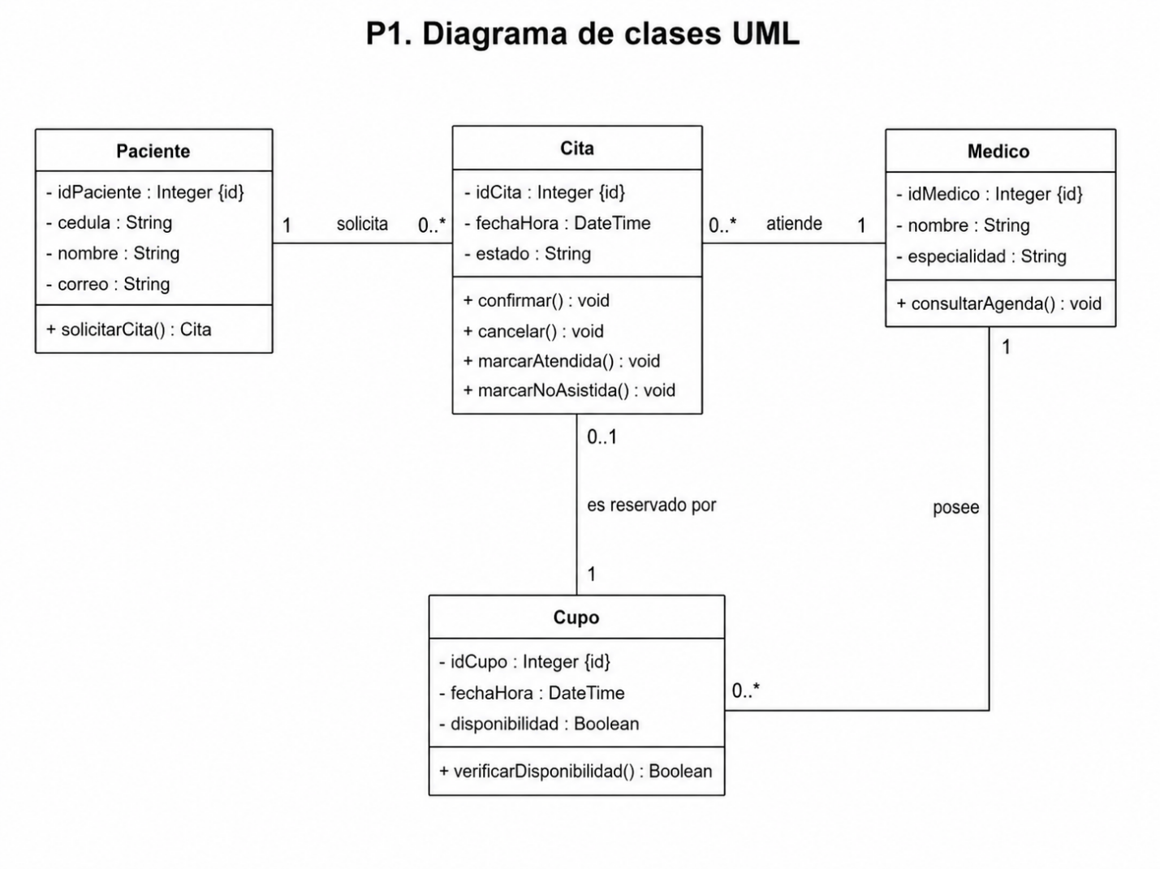

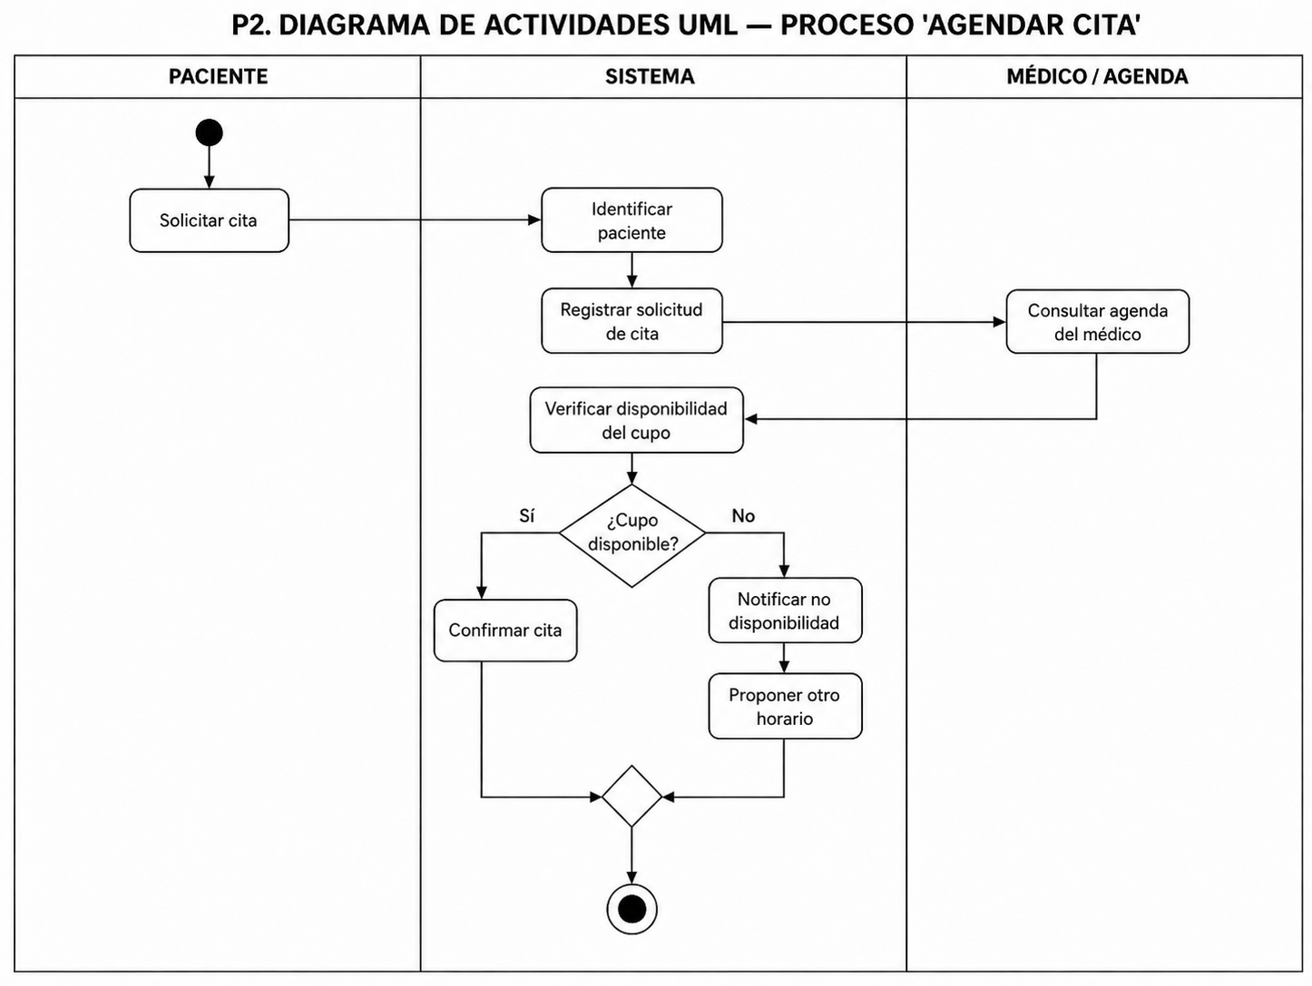
P2. Modelo funcional — Diagrama de actividades UML
(8 pts)
Modele el proceso “Agendar cita” con un diagrama de actividades UML que incluya: nodo inicial,
al menos una decisión (¿cupo disponible?), los dos caminos alternativos (confirmar / notificar no disponibilidad ), su convergencia y el nodo final. Use carriles de responsabilidad si distingue actores.

P3. Modelo de comportamiento — Máquina de estados UML
(8 pts)
Elabore la máquina de estados UML del ciclo de vida de una Cita (p. ej. Solicitada, Confirmada, Atendida, Cancelada, No asistida). Etiquete cada transición con su evento, incluya al menos una condición de guarda y marque el estado final de aceptación. Se valora el uso de un superestado
(statechart) para factorizar la transición cancelar.

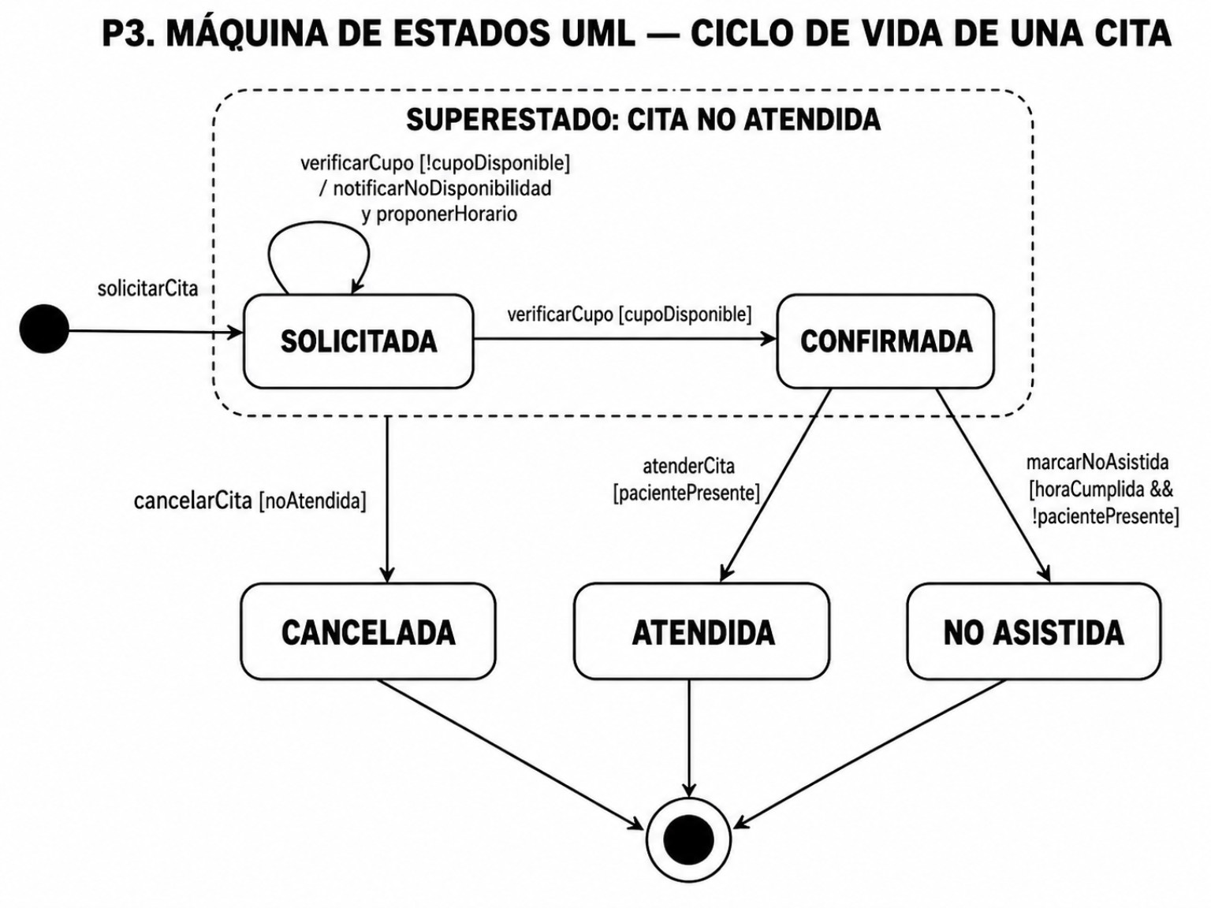

P4. Consistencia entre las tres perspectivas
(7 pts)
Elabore una tabla de verificación cruzada que relacione cada evento de P3 con la función/ac-ción de P2 que lo realiza y con la entidad o atributo de P1 que modifica. Detecte al menos una inconsistencia entre los modelos (evento sin función, entidad sin clase, etc.), documente el
defecto y corrija el modelo afectado.

Evento de P3 | Acción o función de P2 | Entidad / atributo de P1 que modifica
solicitarCita | Solicitar cita / Registrar solicitud de cita | Cita.idCita, Cita.fechaHora, Cita.estado
verificarCupo | Verificar disponibilidad del cupo / Consultar agenda del médico | Cupo.disponibilidad
confirmarCita | Confirmar cita | Cita.estado, asociación Cita-Cupo
notificarNoDisponibilidad | Notificar no disponibilidad | No modifica atributos; consulta Cupo.disponibilidad
proponerHorario | Proponer otro horario | Cupo.fechaHora
cancelarCita | No representado en P2 | Cita.estado
atenderCita | No representado en P2 | Cita.estado
marcarNoAsistida | No representado en P2 | Cita.estado

Inconsistencia detectada

INC-01:
En la máquina de estados P3 aparecen los eventos cancelarCita, atenderCita y marcarNoAsistida, pero en el diagrama de actividades P2 no están representadas las acciones correspondientes. Por lo tanto, existe una inconsistencia entre el modelo funcional y el modelo de comportamiento.

Corrección del modelo afectado
Modelo corregido: P2 — Diagrama de actividades.
Corrección realizada:
Se deben agregar al diagrama de actividades las siguientes acciones y decisiones para que coincida con P3:
- Esperar fecha de la cita
- ¿Cita cancelada?
- Cancelar cita
- ¿Paciente se presenta?
- Atender cita
- Marcar cita no asistida

Al realizar la verificación cruzada entre P1, P2 y P3, se detectó la inconsistencia INC-01, debido a que en la máquina de estados se definieron los eventos cancelarCita, atenderCita y marcarNoAsistida, pero dichas acciones no estaban representadas en el diagrama de actividades. Para corregir esta inconsistencia, se actualizó el modelo funcional incorporando las acciones Cancelar cita, Atender cita y Marcar cita no asistida, así como las decisiones ¿Cita cancelada? y ¿Paciente se presenta?.

Correción
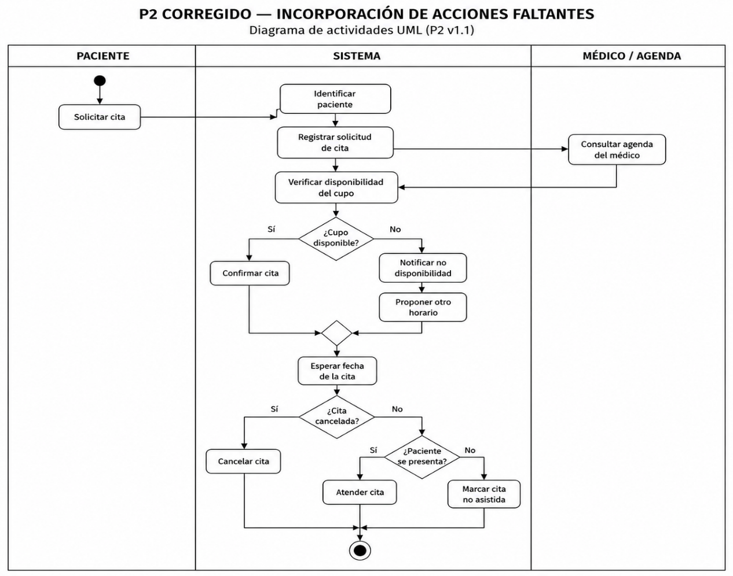

P5. Especificación de requisitos con esquema de atributos
(10 pts)
Redacte 4 requisitos: 2 funcionales y 2 no funcionales. Cada requisito no funcional debe nom-brar una característica de ISO/IEC 25010:2023 (p. ej. Eficiencia de desempeño, Seguridad), fijar una métrica y un umbral (p. ej. “agendar la cita en < 3 s”). Para cada requisito complete un esquema de atributos: identificador, prioridad, estado, fuente, estabilidad, versión y método de verificación.

RF-01 — Registrar cita

Atributo | Valor
Identificador | RF-01
Tipo | Funcional
Nombre | Registrar cita
Requisito | El sistema deberá registrar una cita solicitada por un paciente, asociándola con un médico y un cupo de su agenda.
Prioridad | Alta
Estado | En revisión
Fuente | Caso práctico: Sistema de Reserva de Citas Médicas
Estabilidad | Alta
Versión | 1.0
Método de verificación | Prueba de aceptación PA-01

RF-02 — Verificar disponibilidad del cupo

Atributo | Valor
Identificador | RF-02
Tipo | Funcional
Nombre | Verificar disponibilidad del cupo
Requisito | El sistema deberá verificar la disponibilidad del cupo seleccionado antes de confirmar una cita.
Prioridad | Alta
Estado | En revisión
Fuente | Caso práctico: disponibilidad de cupos
Estabilidad | Alta
Versión | 1.0
Método de verificación | Prueba de aceptación PA-02

RNF-01 — Tiempo de respuesta

Atributo | Valor
Identificador | RNF-01
Tipo | No funcional
Nombre | Tiempo de registro de la cita
Característica ISO/IEC 25010:2023 | Eficiencia de desempeño
Requisito | Desde que el paciente solicita agendar una cita hasta que el sistema presenta el resultado de la solicitud, el tiempo de respuesta deberá ser inferior a 3 segundos.
Métrica | Tiempo de respuesta
Umbral | < 3 segundos
Prioridad | Alta
Estado | En revisión
Fuente | Caso práctico: registrar la cita con rapidez
Estabilidad | Alta
Versión | 1.0
Método de verificación | Prueba de rendimiento PA-03
RNF-02 — Protección de datos personales
Atributo | Valor
Identificador | RNF-02
Tipo | No funcional
Nombre | Protección de datos personales
Característica ISO/IEC 25010:2023 | Seguridad
Requisito | El sistema deberá impedir que usuarios no autorizados visualicen la cédula, nombre y correo de los pacientes.
Métrica | Porcentaje de accesos no autorizados que permiten visualizar datos personales
Umbral | 0 %
Prioridad | Alta
Estado | En revisión
Fuente | Caso práctico: protección de datos personales del paciente
Estabilidad | Alta
Versión | 1.0
Método de verificación | Prueba de seguridad PA-04

P6. Priorización MoSCoW
(5 pts)
Clasifique los 4 requisitos de P5 en las categorías MoSCoW (Must / Should / Could / Won’t have this time) y justifique brevemente cada asignación en función del valor y la viabilidad. Al menos un requisito debe ser Must have.

Requisito | Prioridad MoSCoW | Justificación
RF-01 — Registrar cita | Must Have | Es indispensable para el funcionamiento del sistema, ya que permite registrar las citas solicitadas por los pacientes.
RF-02 — Verificar disponibilidad del cupo | Must Have | Es necesario para evitar la confirmación de citas en horarios que no tengan disponibilidad.
RNF-01 — Tiempo de respuesta | Should Have | Es importante que el registro de una cita se realice en menos de 3 segundos para ofrecer un servicio rápido, aunque el sistema podría continuar funcionando si temporalmente supera ese tiempo.
RNF-02 — Protección de datos personales | Must Have | Es indispensable proteger la cédula, nombre y correo de los pacientes e impedir el acceso de usuarios no autorizados.

P7. Validación por inspección (lista de comprobación 29148)
(8 pts)
Aplique a los requisitos de P5 una lista de comprobación derivada de las propiedades de ISO/IEC/IEEE 29148 (no ambiguo, completo, singular, verificable, factible). Registre los defec-tos detectados sin corregirlos en el momento (separar identificación de corrección) y, en un
segundo paso, presente el retrabajo con los requisitos corregidos.

Requisito | No ambiguo | Completo | Singular | Verificable | Factible | Defecto
RF-01 Registrar cita | Sí | Sí | Sí | Sí | Sí | Ninguno
RF-02 Verificar disponibilidad del cupo | Sí | Sí | Sí | Sí | Sí | Ninguno
RNF-01 Tiempo de respuesta | No | Sí | Sí | Sí | Sí | “Resultado de la solicitud” no especifica claramente cuál resultado
RNF-02 Protección de datos personales | No | Sí | Sí | Sí | Sí | “Usuario no autorizado” no define con precisión quién carece de autorización

2. Registro de defectos — antes de corregir

DEF-01
Requisito: RNF-01
Propiedad afectada: No ambiguo.
La expresión “resultado de la solicitud” puede interpretarse de diferentes maneras, ya que no especifica si el resultado corresponde a la confirmación de la cita o a la notificación de no disponibilidad.

DEF-02
Requisito: RNF-02
Propiedad afectada: No ambiguo.
La expresión “usuarios no autorizados” no especifica claramente qué condición determina que un usuario no posea autorización para consultar los datos personales del paciente.

3. Retrabajo de requisitos

RNF-01 corregido — Versión 1.1
Desde que el paciente solicita agendar una cita hasta que el sistema muestra la confirmación de la cita o la notificación de no disponibilidad del cupo, el tiempo de respuesta deberá ser inferior a 3 segundos.
Métrica: Tiempo de respuesta.
Umbral: < 3 segundos.

RNF-02 corregido — Versión 1.1
El sistema deberá impedir que los usuarios que no posean permisos de consulta de datos personales visualicen la cédula, nombre y correo de los pacientes.
Métrica: Porcentaje de accesos sin permiso que permiten visualizar datos personales.
Umbral: 0 %.
Requisito | No ambiguo | Completo | Singular | Verificable | Factible
RF-01 v1.0 | Sí | Sí | Sí | Sí | Sí
RF-02 v1.0 | Sí | Sí | Sí | Sí | Sí
RNF-01 v1.1 | Sí | Sí | Sí | Sí | Sí
RNF-02 v1.1 | Sí | Sí | Sí | Sí | Sí

P8. Pruebas de aceptación trazadas
(6 pts)
Defina una prueba de aceptación por requisito (4 en total), indicando su tipo (funcional, no funcional o regresión), sus entradas, el criterio de éxito y el requisito al que traza. Cada prueba
debe enlazar explícitamente con al menos un requisito de P5.
P9. Matriz de trazabilidad
(6 pts)
Construya la matriz de trazabilidad que cruce los requisitos con: su fuente (traza hacia atrás) y sus modelos y pruebas de aceptación (traza hacia adelante). Marque también al menos una dependencia horizontal entre requisitos e identifique cualquier requisito huérfano (sin prueba o
sin modelo asociado).
P10. Gestión del cambio y línea base
(4 pts)
Simule una solicitud de cambio sobre un requisito: regístrela, analice su impacto usando la matriz de P9, indique la decisión del CCB (aprobada/rechazada/diferida) y actualice la versión del requisito. Finalmente, declare una línea base: liste la configuración (versiones coherentes de
ERS, modelos, matriz y pruebas) que se congela.

Rúbrica de evaluación

Criterio | Peso | Evidencia requerida
Nota obtenida en el cuestionario del SGA | 20 pts | Puntaje autocalificado por el LMS, proporcional al por-centaje de aciertos.
Captura del TPSHTPTI del cuestionario en la carátula | 5 pts | Imagen legible del resumen de resultados incrustada en la portada del PDF.
Captura de la PlOÍHOCÍÁTI  (intento) en la carátula | 5 pts | Imagen legible del intento/evaluación incrustada en la por-tada del PDF.
La calificación total es de 100 puntos, distribuidos en 30% para el cuestionario rendido en el LMS (SGA) y 70% para el desarrollo de la prueba práctica. Los criterios de piso de la Sección 1 se aplican antes de sumar puntos: si alguno se incumple, la calificación final es CERO, con independencia de los puntos logrados en cada criterio.
Escala de niveles de logro (se aplica a cada criterio de la prueba práctica)
Logrado (100% del peso): el producto cumple íntegramente lo solicitado, es correcto y consistente. Parcial (60%): cumple lo esencial pero con omisiones o errores menores. Insuficiente (30%): entrega incompleta o con errores conceptuales relevantes. No entregado (0%): ausente o no evaluable.

Tabla 1. Componente 1 — Cuestionario en el LMS (SGA). Peso: 30 puntos.

Tabla 2. Componente 2 — Desarrollo de la prueba práctica. Peso: 70 puntos. (Logrado 100% / Parcial 60% / Insuficiente 30% / No entregado 0% del peso indicado.)
Prueba Práctica • Unidad IV • Paralelo B
Ingeniería de Requisitos • ISR-401
5

Criterio (tarea) | Peso | Logrado (100%) | Parcial (60%) | Insuficiente (30%)
P1. Diagrama de clases UML | 8 | Clases, atributos tipados, operaciones y multipli-cidades correctas y coherentes con el caso. | Faltan operaciones o alguna multiplicidad; estruc-tura básica correcta. | Clases incompletas o sin multiplicidades; errores de modelado.
P2. Diagrama de actividades UML | 8 | Decisión de cupo, ambos caminos, convergencia y nodo final bien modelados. | Flujo correcto pero sin decisión o sin convergencia explícita. | Secuencia lineal sin lógica de control del caso.
P3. Máquina de  estados UML | 8 | Estados, eventos, guarda y estado final; super-estado bien usado. | Estados y eventos correctos, sin guarda o sin es-tado final. | Estados incompletos o transiciones sin evento.
P4. Consistencia entre perspectivas | 7 | Tabla cruzada completa; inconsistencia detectada, documentada y corregida. | Tabla parcial o inconsistencia detectada pero no corregida. | Tabla ausente o sin análisis de correspondencia.
P5. Requisitos con  esquema de atributos | 10 | 4 requisitos (2 F, 2 NF) con característica 25010, métrica, umbral y atributos completos. | Requisitos correctos con atributos incompletos o sin umbral. | Requisitos ambiguos o sin esquema de atributos.
P6. Priorización  MoSCoW | 5 | Cuatro requisitos clasificados y justificados; al  menos un Must. | Clasificación correcta con justificación débil. | Clasificación sin justificar o mal aplicada.
P7. Inspección 29148 (defectos — retrabajo) | 8 | Checklist aplicada; defectos registrados sin corre-gir y retrabajo presentado. | Defectos detectados sin retrabajo, o corrección mezclada con detección. | Sin checklist o sin evidencia de defectos.
P8. Pruebas de  aceptación trazadas | 6 | 4 pruebas con tipo, entradas, criterio de éxito y traza al requisito. | Pruebas sin tipo o sin criterio de éxito claro. | Pruebas sin traza a requisitos.
P9. Matriz de  trazabilidad | 6 | Trazas hacia atrás, adelante y horizontal; huér-fanos identificados. | Matriz parcial (solo un sentido de traza). | Matriz ausente o sin correspondencias reales.
P10. Gestión del cambio y línea base | 4 | Solicitud, impacto, decisión CCB, versión y con-figuración/baseline declarada. | Cambio registrado sin impacto o sin baseline. | Sin proceso de cambio ni línea base.

Total del componente práctico
70
Suma de puntos logrados por nivel en cada criterio.

Prueba Práctica • Unidad IV • Paralelo B Ingeniería de Requisitos • ISR-401

Tabla 3. Resumen de ponderación final | .
Componente | Peso | Condición
Cuestionario en el LMS (SGA) + capturas en carátula | 30 pts | Sujeto a criterios
 |  | de piso
Desarrollo de la prueba práctica (P1—P10) | 70 pts | Sujeto a criterios
 |  | de piso
Total | 100 pts | CERO si se incumple un criterio de piso

Marco normativo de referencia

Esta prueba operacionaliza las propiedades de calidad de la norma ISO/IEC/IEEE 29148:2018 [3] y el modelo de calidad de producto ISO/IEC 25010:2023 [2], junto con las técnicas de validación y gestión descritas por Pohl [5], la inspección formal de Fagan [1] y las buenas prácticas recogidas en la guía SWEBOK v4 [6]. Las notaciones de modelado siguen la especificación OMG UML 2.5.1 [4].

Referencias

- Michael E. Fagan. Design and code inspections to reduce errors in program development. IBM Systems Journal, 15(3):182–211, 1976. doi: 10.1147/sj.153.0182.
- ISO/IEC. ISO/IEC 25010:2023. systems and software engineering — systems and software quality requirements and evaluation (SQuaRE) — product quality model. International Standard, 2023.
- ISO/IEC/IEEE. ISO/IEC/IEEE 29148:2018. systems and software engineering — life cycle processes
— requirements engineering. International Standard, 2018.
- Object Management Group. Unified modeling language (OMG UML), version 2.5.1. OMG Standard, document formal/2017-12-05, 2017.
- Klaus Pohl. Requirements Engineering: Fundamentals, Principles, and Techniques. Springer, Berlin, Heidelberg, Germany, 2010. ISBN 978-3-642-12577-5.
- Hironori Washizaki, editor. Guide to the Software Engineering Body of Knowledge (SWEBOK Guide), Version 4.0. IEEE Computer Society, Los Alamitos, CA, USA, 2024.

